**实验五：触发器和寄存器**

实验时间： 2017年11月27日 第十二周 星期一

实验者：16307130194 陈中钰 16级 计算机科学技术学院

座位号：30

指导老师：唐志强

1. 实验目的

* 了解并掌握时序电路的基本器件触发器的设计，包括D触发器、T触发器、JK触发器
* 了解并掌握时序电路中的异步清零、异步置数功能的实现，知道异步操作的作用和必要性
* 熟练掌握各种触发器的特征方程，能实现触发器之间的转换
* 熟悉触发器的功能和实现，能将触发器应用于功能器件的设计和实现
* 了解计数器的工作原理，并设计4位二进制计数器
* 加强对时序电路的理解，以及设计时序电路的能力

1. 实验原理
   1. 异步操作

* always@()语句的敏感表中，除了有posedge clk以外，异步控制开关也应该是敏感项，即当异步开关电平值改变时，也应该触发
* 异步操作优先级高于同步操作，可以通过if else来控制
* 当异步置零为1时，q<=0；当异步置数为1时，q<=1
* always@()敏感表中不能同时有上升（下降）沿触发和电平触发，因此只能把电平触发也改成上升（下降）沿触发
* 异步操作控制表

|  |  |  |
| --- | --- | --- |
| reset | myset | 功能 |
| 0 | 0 | 正常运行 |
| 0 | 1 | 异步置数 |
| 1 | X | 异步清零 |

* 1. D触发器
* 输入D，状态Q(n)，下一状态Q(n+1)
* 状态表

|  |  |  |  |
| --- | --- | --- | --- |
| D | Q(n) | Q(n+1) | 操作 |
| 0 | 0 | 0 | 复位 |
| 0 | 1 | 0 |
| 1 | 0 | 1 | 置位 |
| 1 | 1 | 1 |

可得Q=D

* 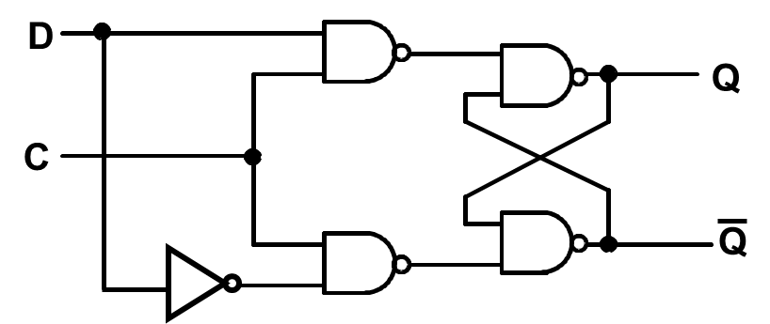逻辑电路图
  1. JK触发器
* 输入J，K，状态Q(n)，下一状态Q(n+1)
* 状态表

|  |  |  |  |  |
| --- | --- | --- | --- | --- |
| J | K | Q(n) | Q(n+1) | 操作 |
| 0 | 0 | 0 | 0 | 无变化 |
| 0 | 0 | 1 | 1 |
| 0 | 1 | 0 | 0 | 复位 |
| 0 | 1 | 1 | 0 |
| 1 | 0 | 0 | 1 | 置位 |
| 1 | 0 | 1 | 1 |
| 1 | 1 | 0 | 1 | 翻转 |
| 1 | 1 | 1 | 0 |

可得，当JK=00时保持q<=q；为01时复位q<=0；为10时置位q<=1；为11时翻转q<=~q

* 通过case()语句控制，逻辑更明晰，更容易检验正误
  1. T触发器
* 输入T，状态Q(n)，下一状态Q(n+1)
* 状态表

|  |  |  |  |
| --- | --- | --- | --- |
| T | Q(n) | Q(n+1) | 操作 |
| 0 | 0 | 0 | 无变化 |
| 0 | 1 | 1 |
| 1 | 0 | 1 | 翻转 |
| 1 | 1 | 0 |

* 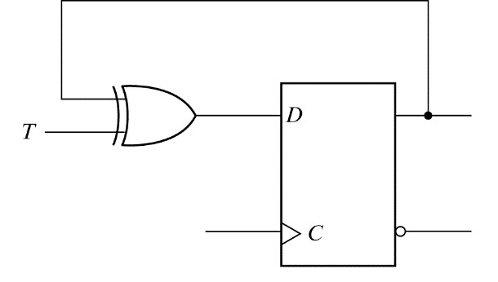电路图
  1. D触发器转换成JK触发器
* 综合JK触发器、D触发器的状态表，列出包含J，K，D的状态表

|  |  |  |  |  |  |
| --- | --- | --- | --- | --- | --- |
| J | K | Q(n) | Q(n+1) | D | 操作 |
| 0 | 0 | 0 | 0 | 0 | 无变化 |
| 0 | 0 | 1 | 1 | 1 |
| 0 | 1 | 0 | 0 | 0 | 复位 |
| 0 | 1 | 1 | 0 | 0 |
| 1 | 0 | 0 | 1 | 1 | 置位 |
| 1 | 0 | 1 | 1 | 1 |
| 1 | 1 | 0 | 1 | 1 | 翻转 |
| 1 | 1 | 1 | 0 | 0 |

* 画J、K、Q的K-Map，求出D

|  |  |  |  |  |
| --- | --- | --- | --- | --- |
| Q JK | 00 | 01 | 11 | 10 |
| 0 |  |  | 1 | 1 |
| 1 | 1 |  |  | 1 |

可得D=JQ’+K’Q

* 那么将D触发器的输入D改为JQ’+K’Q，就能构造出JK触发器
* 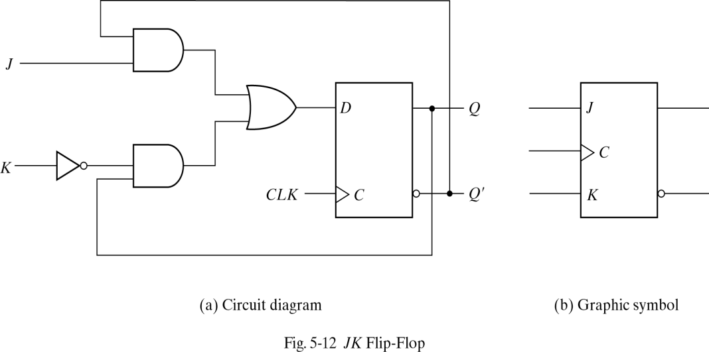逻辑电路图
  1. T触发器转换成D触发器
* 综合T触发器、D触发器的状态表，列出包含T，D的状态表

|  |  |  |  |  |
| --- | --- | --- | --- | --- |
| D | Q(n) | Q(n+1) | T | 操作 |
| 0 | 0 | 0 | 0 | 复位 |
| 0 | 1 | 0 | 1 |
| 1 | 0 | 1 | 1 | 置位 |
| 1 | 1 | 1 | 0 |

* 观察可得T= D^Q
* 那么将T触发器的输入T改为D^Q，就能构造出D触发器
* 逻辑电路图

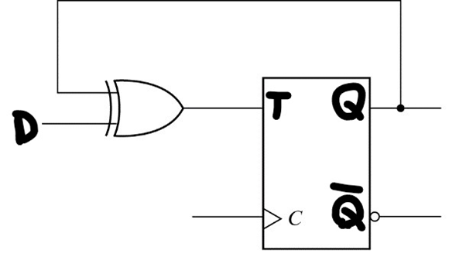

* 1. 用D触发器构成74LS175
* 性质：4位宽的D触发器
* 输入D[3:0]，当reset无效，而且时钟上升沿到达的时候，输出 Q[3:0]被输入更新为D[3:0]的值
* 通过本实验的D触发器模块作为底层模块，各模块共用CLK和reset信号，可以构成该4位宽D触发器
* 其中reset信号为低有效（active low），故要在应用D触发器模块的时候，输入的reset信号要取反
* 状态表

|  |  |  |  |  |
| --- | --- | --- | --- | --- |
| reset | D[3:0] | Q[3:0] | Q[3:0](n+1) | 操作 |
| 0 | XXXX | XXXX | 0000 | 异步清零 |
| 1 | XXXX | XXXX | D[3:0] | 同步置数 |

* 逻辑电路图
  1. 74LS194双向移位寄存器
* 具有异步清零、数据保持、左移右移、并行置数的功能
* 异步清零优先级最高，当reset有效时，输出设置为0000
* 左移时把右三位赋值给左三位，并在最右边补上Dsl的值；右移时把左三位赋值给右三位，并在最左边补上Dsr的值
* 并行置数时，同步置数，把Q[3:0]置为输入的P[3:0]
* 状态表

|  |  |  |  |
| --- | --- | --- | --- |
| reset | S1 | S2 | 工作状态 |
| 0 | X | X | 异步清零 |
| 1 | 0 | 0 | 数据保持 |
| 1 | 0 | 1 | 右移，补Dsr的值 |
| 1 | 1 | 0 | 左移，补Dsl的值 |
| 1 | 1 | 1 | 并行置数 |

* 逻辑电路图

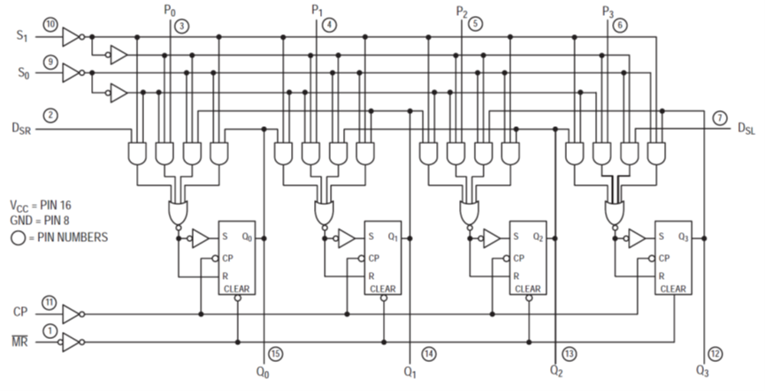

* 1. 74LS163 4位二进制计数器
* 状态表

|  |  |  |  |  |  |  |  |
| --- | --- | --- | --- | --- | --- | --- | --- |
| clear | load | P | T | clk | Q | RCO | 操作 |
| 0 | X | X | X | ↑ | 0000 | 0 | 清0 |
| 1 | 0 | X | X | ↑ | DCBA | * | 并行预设 |
| 1 | 1 | 1 | 1 | ↑ | 计数 | * | 加1计数 |
| 1 | 1 | 0 | X | X | Q | * | 保持 |
| 1 | 1 | X | 0 | X | Q | 0 | 保持 |

其中，RCO保持为0，当且仅当DCBA=4’b1110，且要加1、将产生进位时，RCO为1

1. 实验内容
   1. 时钟分频

* Vivado预设的时钟品率为100MHz，太快了，需要分频以减慢变化的速度，减慢到约4Hz
* 分频机制：定义了一个28位长的计数器q，每次都输出q[24]的值，而从0开始，每次时钟上升沿时q增加1，当2^24次时钟周期后，此时q=1000…（24个0），q[24]从0变为1，此时输出有效，而且q[24]=1会保持接下来的2^24次时钟周期，直到q=1000…（25个0），q[24]从1变回0，无效。也就是说输出的时钟信号的周期是输入信号的周期的2^24倍，实现了降低频率的分频效果
* 取q[24]约为4Hz，增加值的大小会降低频率，反之提高
* 以下每个触发器都使用了此时钟分频的模块，故之后不再展示代码
* Verilog代码

module clkdiv(input mclk, output clk1_4hz);

reg [27:0]q;

always@(posedge mclk)

q<=q+1;

assign clk1_4hz=q[24];

endmodule

* 1. 带异步操作的D触发器
* 通过开关输入reset，myset，d信号；通过LED输出q信号
* reset操作的优先级最高，其次是myset，最后才是同步置数
* Verilog代码

module D_flip_flop(input clk, input d, input myset, input reset, output reg q);

wire myclk;

clkdiv c1(clk, myclk);

always@(posedge myclk,posedge myset,posedge reset)

begin

if(reset) q<=0;

else if(myset) q<=1; else q<=d;

end

endmodule

* 操作：当reset有效时，q被异步置零；当reset无效而myset有效时，q被异步置1；均无效时，且时钟上升沿到达时，q被同步置数为d
  1. 带异步操作的JK触发器
* 通过开关输入reset，myset，J，K信号；通过LED输出q信号
* 优先级：reset > myset > JK
* Verilog代码

module JK_flip_flop(input clk, input myset, input reset, input j, input k, output reg q);

wire myclk;

clkdiv c1(clk, myclk);

always@(posedge myclk, posedge myset, posedge reset)

begin

if(reset) q<=0;

else if(myset) q<=1;

else if(j&~k) q<=1;

else if(k&~j) q<=0;

else if(k&j) q<=~q;

else q<=q;

end

endmodule

* 操作：当reset有效时，q被异步置零；当reset无效而myset有效时，q被异步置1；均无效时，且时钟上升沿到达时，若JK=00，则保持，若为01则置零，若为10时则置1，若为11时则取反
  1. 带异步操作的T触发器
* 通过开关输入reset，myset，T信号；通过LED输出q信号
* 优先级：reset > myset > T
* Verilog代码

module T_flip_flop(input clk, input t, input myset, input reset, output reg q);

wire myclk;

clkdiv c1(clk, myclk);

always@(posedge myclk,posedge myset,posedge reset)

begin

if(reset) q<=0;

else if(myset) q<=1;

else if(t) q<=~q;

else q<=q;

end

endmodule

* 操作：当reset有效时，q被异步置零；当reset无效而myset有效时，q被异步置1；均无效时，且时钟上升沿到达时，若T为0，则q保持，若T为1，则q取反
  1. D触发器转换成JK触发器
* 通过开关输入reset，myset，J，K信号；通过LED输出q信号
* 按照特征方程D=JQ’+K’Q，复用D触发器即可
* Verilog代码

module JK_flip_flop(input clk, input myset, input reset, input j, input k, output q);

D_flip_flop d1(clk,j&~q|~k&q,myset,reset,q);

endmodule

* 操作与JK触发器一致
  1. T触发器转换成D触发器
* 通过开关输入reset，myset，D信号；通过LED输出q信号
* 按照特征方程T=D^Q，复用T触发器即可
* Verilog代码

module D_flip_flop(input clk, input d, input myset, input reset, output q);

T_flip_flop t1(clk,d&~q|~d&q,myset,reset,q);

endmodule

* 操作与D触发器一致
  1. 用D触发器构成74LS175
* 通过开关输入reset，myset，d[3:0]；通过LED输出q[3:0]，qn[3:0]
* 复用4个D触发器，并共用CLK，reset信号（低有效）
* Verilog代码

module Quad_D_flip_flop(input clk, input [3:0] d, input reset, output [3:0] q, output [3:0] qn);

D_flip_flop d0(clk,d[0],0,~reset,q[0]);

D_flip_flop d1(clk,d[1],0,~reset,q[1]);

D_flip_flop d2(clk,d[2],0,~reset,q[2]);

D_flip_flop d3(clk,d[3],0,~reset,q[3]);

assign qn[0]=~q[0]; assign qn[1]=~q[1];

assign qn[2]=~q[2]; assign qn[3]=~q[3];

endmodule

* 操作：当reset有效时，q被异步置零；当reset无效而myset有效时，q被异步置1；均无效时，且时钟上升沿到达时，q[3:0]被同步置数为d[3:0]，并显示在LED[3:0]上
  1. 74LS194 双向移位寄存器
* 输入reset异步清零信号，输入a[1:0]控制信号，输入异步置数值data[3:0]，输入左右移补上的值d[1:0]，输出q[3:0]，并在LED[3:0]上显示
* Verilog代码

module Shift_register(input clk, input reset, input [1:0] d, input [1:0] a, input [3:0] data, output reg [3:0] q);

wire myclk;

clkdiv c1(clk,myclk);

always@(posedge myclk,posedge reset)

begin

if(~reset) q[3:0]=4'b0000;

else

case(a)

2'b00:q[3:0]=q[3:0];

2'b01:q[3:0]={d[1],q[3:1]};

2'b10:q[3:0]={q[2:0],d[0]};

2'b11:q[3:0]=data[3:0];

endcase

end

endmodule

* 操作：当reset有效时，异步置零；当reset无效且时钟上升沿到达时，若a为00时，q保持，a为01时右移，且补上左输入数据d[1]，a为10时左移，且补上右输入数据d[0]，a为11时，q同步置数为输入数据data
  1. 74LS163 4位二进制计数器
* 时钟分频函数：为了结果更明显，特意把时钟分频调的更慢，把assign clk1_4hz=q[24]; 改为assign clk1_4hz=q[26]; 那么新频率约为原来的四分之一，即1Hz
* Verilog代码

module binary_counter(input A, input B, input C, input D, input clear, input load, input P, input T, input clk, output reg [3:0] Q, output reg RCO);

wire myclk;

clkdiv a(clk,myclk);

always@(posedge myclk)

begin

if(!clear) begin Q<=4'b0000; end

else

if(!load) begin Q<={D,C,B,A}; end

else

case({P,T})

2'b11:

begin

if(Q==4'b1110) begin Q<=Q+1; RCO<=1; end

else begin Q<=Q+1; RCO<=0; end

end

default:Q<=Q;

endcase

end

endmodule

* 操作：当reset为0时，Q被同步清0；当reset为1时，若PT不为11，则Q保持，若PT为11，4位宽二进制计数器Q则进行加1计数，并在Q为1110并要进行加1计数，要产生进位时，RCO为1，其他时候RCO为0

1. 实验结论

* 完成了D触发器，JK触发器，T触发器的设计，并证明了触发器具有储存的功能
* D触发器，JK触发器，T触发器之间可以通过特征方程进行转换，也就是通过加入若干门对触发器输入信号进行处理，可以获得另一个触发器
* 由多个D触发器可以构成一个多位宽的D触发器，也就是一个4位的寄存器
* 实现了74LS194双向移位寄存器，实现了数据的储存、左右移位、清0
* 实现了74LS63四位二进制计数器，实现了计数功能

1. 实验感想

* 通过利用一些Verilog语言的优点，可以大大简化设计（如双向移位寄存器中，可以通过错位赋值直接实现移位操作，而不需死板按照器件手册中的逻辑电路图，一个逻辑门不差地实现，这样会十分复杂、繁琐、难以debug和理解）
* D触发器是很多时序电路的基础，如寄存器、移位器等，需要深入学习理解这一个基本器件
* D触发器，JK触发器，T触发器之间可以实现转换，说明它们的本质其实是一致的，只是由于微小的设计差异而导致有不同的功能